GUÍA Nº 3 DE EDUCACIÓN MUSICAL 6º BÁSICO

DESARROLLO DE LECTO- ESCRITURA MUSICAL:
FIGURAS MUSICALES
Ya conoces la gran mayoría de las figuras musicales, para ayudarte con el reconocimiento de las notas, a continuación reforzaremos la ubicación de las notas en la pauta, ya sea en Clave de SOL o en Clave de FA trabajo que iniciamos en la guía anterior.
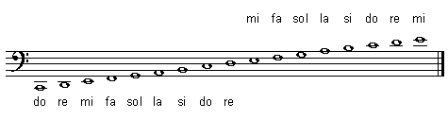
UBICACIÓN DE LAS NOTAS EN LA CLAVE DE FA

UBICACIÓN DE LAS NOTAS EN AMBAS CLAVES ( SOL Y FA )
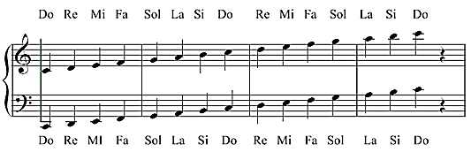

Actividad: identifica las notas musicales y las figuras de la siguiente obra, en el siguiente LINK podrás escuchar la obra completa, https://www.youtube.com/watch?v=yAsDLGjMhFI la partitura copiada a continuación corresponde a un minuto y treinta segundos del Link, luego la obra continua sin que aquí este el resto de la partitura. Practica seguir la melodía en la clave de SOL , te resultará más facil. Existen barras de repetición por lo que debes estar atento para no perderte en su lectura.

